# Projet GoogleMaven

Pour lancer le projet, il suffit d’exécuter la classe launcher.java, après les informations de Spring les commandes ci-dessous devraient s’afficher :

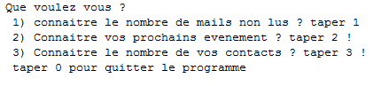

A ce moment-là, vous avez le choix :

* Vous pouvez taper 1 pour connaitre le nombre de mails non lu.
* Vous pouvez taper 2 pour connaitre les prochains évènements, leurs détails ainsi que leurs dates de début et de fin.
* Vous pouvez taper 3 pour connaitre le nombre de vos contacts.

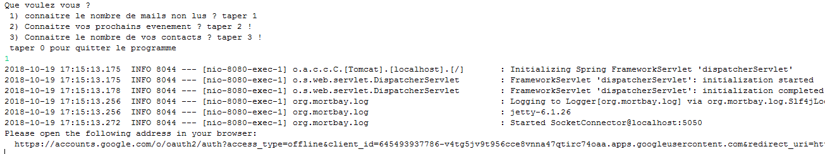

Après avoir effectuer votre choix il faudra attendre un certain temps, surtout pour connaitre le nombre de mails non lu.

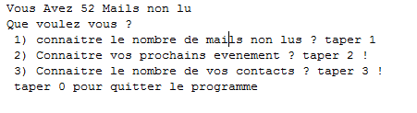

Vous pourrez ensuite à nouveau effectuer un nouveau choix ou quitter le programme.

Il est possible d’effectuer les mêmes opérations avec le Jar GoogleMaven-0.0.1-SNAPSHOT :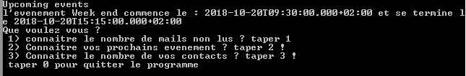

**PS :** Je tiens à préciser que j’ai eu pas mal de problèmes que ce soit au niveau du Jar (Création et lancement), ainsi que des soucis au niveau d’Eclipse, des problèmes de code mais aussi un problème au niveau du projet lui-même, je ne sais toujours pas quel était ce problème, j’ai donc refait plusieurs fois le projet.